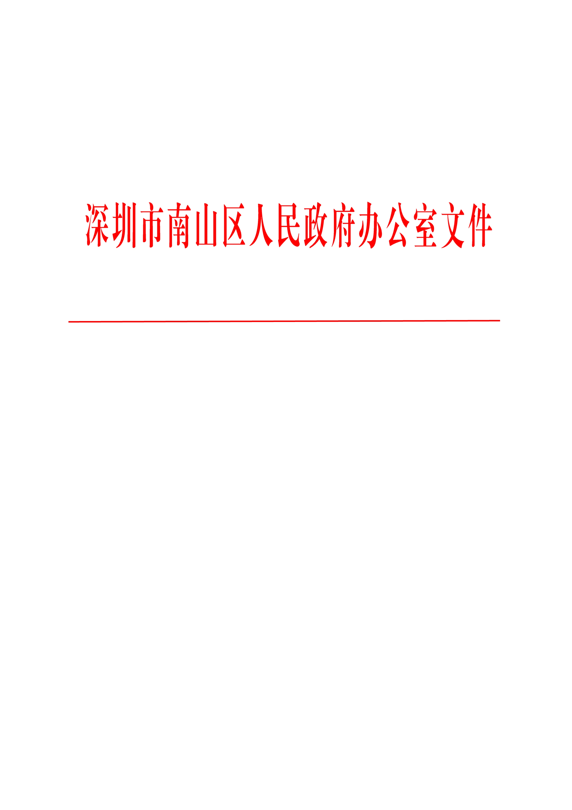

深

南山区自主创新产业发展专项资金
绿色建筑分项资金实施细则
（试行）

第一条 为全面落实科学发展观，树立绿色、低碳发展理念，加快推动南山区绿色建筑发展，积极推进生态文明建设，全力提升公共服务水平，打造和谐幸福南山，建设低碳城区和生态文明示范区，实现辖区经济增长方式转变和经济社会持续健康发展，根据《南山区自主创新产业发展专项资金管理办法》的规定和要求，制定本实施细则。
第二条 区住房建设局为本分项资金的主管部门，区自主创新产业发展专项资金领导小组为本分项资金的决策审批机构，相关部门按有关规定履行职责。
第三条 本分项资金均采用核准制方式安排资金。
第四条 扶持范围。
（一）绿色建筑规划及标准编制，包括南山区或南山区重点片区绿色建筑规划编制、相关课题研究、绿色技术标准和规范的编制等；
（二）绿色建筑相关宣传和推广工作，包括举办论坛、竞赛、培训等活动；
（三）绿色技术的开发和推广应用，包括科学技术研究，新技术、新工艺、新设备、新材料、新产品的开发和推广应用；
（四）绿色建筑工程项目；
（五）太阳能光电建设工程一体化的建设项目或分布式光伏发电、立体绿化的建筑、热泵技术、建筑工业化、建筑废弃物综合利用等工程项目，在绿色建筑、建筑工业化等相关工作中有突出业绩或有创新成果的事业单位或企业。
第五条 资助标准。
（一）绿色建筑规划及标准编制。以实际发生费用为准，单项补贴额最高不超过50万。
（二）绿色建筑相关宣传和推广工作，以实际发生费用为准，单项补贴额最高不超过20万。
（三）科学技术研究，新技术、新工艺、新设备、新材料、新产品的开发和推广应用，单项补贴额最高不超过100万元。
（四）绿色建筑工程项目
获得国家绿色建筑设计阶段二星级、深圳市银级、美国LEED银级以上（含本级）的项目，除国家及市级资金补助外，在区层面上另外分别给予国家三星级、深圳市铂金级、美国LEED铂金级绿色建筑不超过50元/平方米（建筑面积，下同）；国家二星级、深圳市金级、美国LEED金级绿色建筑不超过30元/平方米；深圳市银级、美国LEED银级不超过20元/平方米的资金补贴，单个项目最高补贴不超过100万元。对于同一个项目同时获得多个标识的，按较高标准给予补贴。
获得国家一星级、深圳市铜级与美国LEED认证级绿色建筑运营阶段认证项目的建设单位给予20万元的补贴。
（五）太阳能光电建设工程一体化的建设项目或分布式光伏发电、立体绿化的建筑、热泵技术、建筑工业化、建筑废弃物综合利用等工程项目：
1.装机容量不小于20KWp，且采用太阳能光电建设工程一体化的建设项目或分布式光伏发电项目，给予20元/Wp的补助，单个项目最高奖励不超过50万元。从国家或省、市取得的补助已超过项目总投资30%的项目不适合本补贴措施。
2.采用立体绿化的建筑，给予50元/平方米（绿化面积）的补贴，最高不超过30万元。
3.对公建项目，给予热泵合同金额2-5%的奖励，单个项目不超过30万；对商品住宅项目，给予热泵合同金额1-3%的奖励，单个项目不超过50万元。
4.建筑工业化项目，按照项目总投资、预制率、装配率、专项资金总额等因素综合确定，预制率15-30%的项目，原则上不超过100万元/个；预制率大于30%的项目，原则上不超过200万元/个。
5.建筑废弃物综合利用项目，按项目建筑废弃物综合处理量予以补贴，单个项目最高补贴不超过100万元。
已获得本条第四款补贴的项目，不适用本款。
（六）对在绿色建筑、建筑工业化等相关工作中有突出业绩或有创新成果的事业单位或企业，给予最高不超过30万元的奖励。
第六条 本实施细则自印发之日起施行，试行一年。
第七条 本实施细则由区住房建设局负责解释，制定与本实施细则相关的使用操作规程及各项申报指南。

